Escena Totoro en la parada del bus

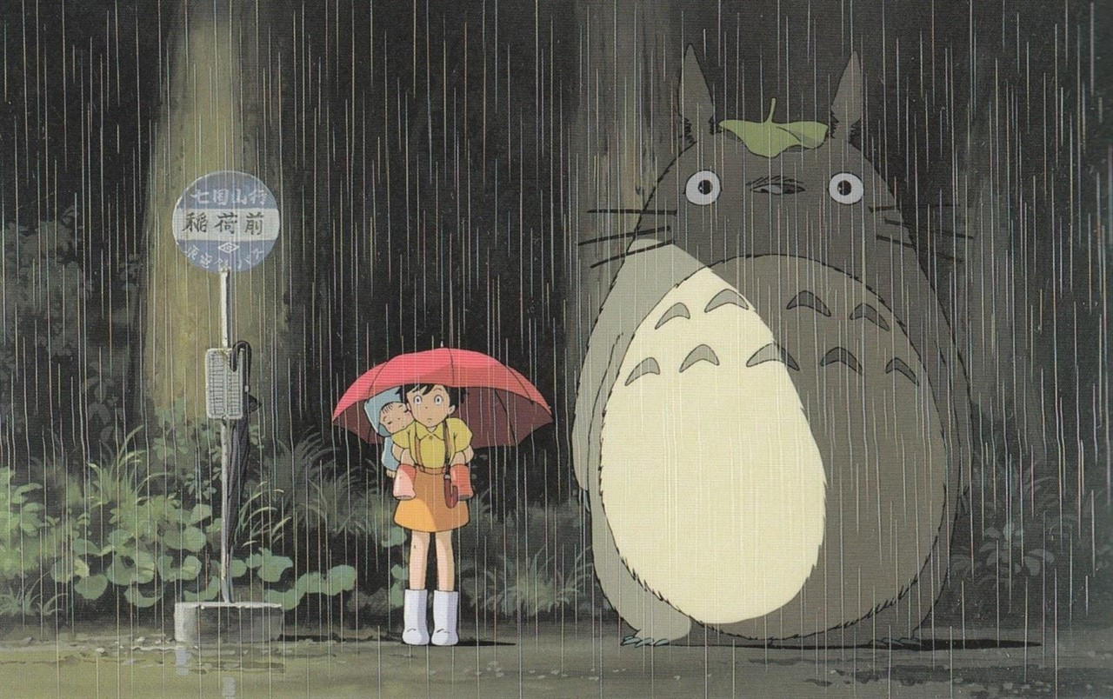

Partimos de la escena anterior donde podemos encontrar dos personajes: Totoro y una niña con una sombrilla, esta escena está hecha en 2D (Animación 2D), nosotros la estamos recreando 3D como veremos en las siguientes imágenes:

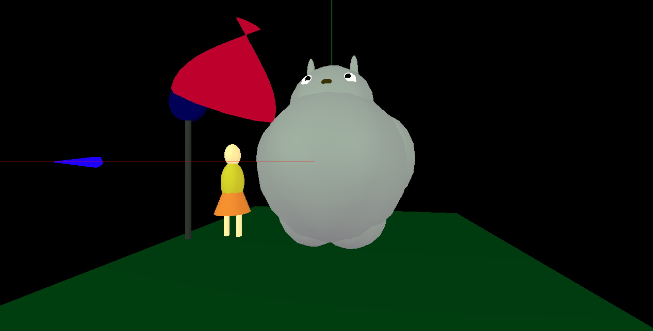

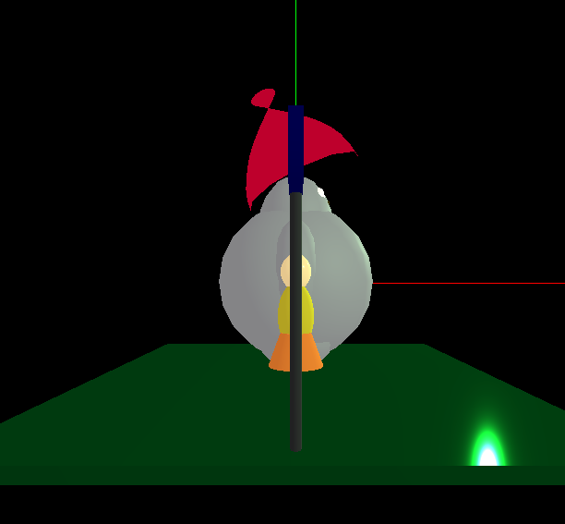

En la formación de las figuras se emplea diferentes métodos desde primitivas creadas en three js hasta métodos de graficación por puntos:

Primitivas Three js.

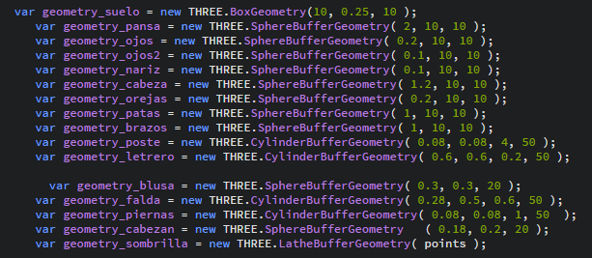

Arreglo de puntos

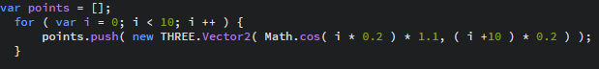



Para visualizar mejor la escena se crea una iluminación haciendo que las texturas resalten

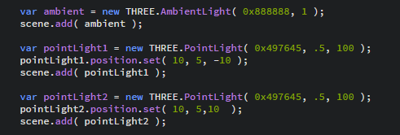

Para realizar una pequeña prueba de animacion se le aplica una transformación en la posición y en la rotación gracias a la variable tiempo

